REQUERIMENTO N° 1173/2022

Súmula: “Solicito ao Executivo Municipal junto a Secretaria de Infraestrutura e Serviços Urbanos, aos cuidados do Sr. Marcos de Oliveira Anjos, estudo referente a sinalização na Praça localizada à Rua Andorra, 352 – Jardim Santa Rita ou o envio de seu cronograma a este nobre vereador, caso o projeto tenha sido iniciado.

Requeiro à Mesa, depois de ouvido o Douto Plenário na forma regimental vigente, seja oficiado ao Excelentíssimo Igor Soares, Prefeito Municipal, junto à Secretaria de Infraestrutura e Serviços Urbanos, aos cuidados do Sr. Marcos de Oliveira Anjos, estudo referente a sinalização na Praça localizada à Rua Andorra, 352 – Jardim Santa Rita.

JUSTIFICATIVA
Senhor Presidente,
Senhores Vereadores,
Senhoras Vereadoras,

O presente requerimento tem por objetivo a instalação de placas de sinalização na praça ora mencionada, para que assim, os condutores de veículos saibam o local correto em que possam trafegar.

É comum que ocorra diversos acidentes no local, haja vista que os motoristas não sabem a direção correta para subir ou descer a rua.

Vejamos imagem do local para melhor entendimento:

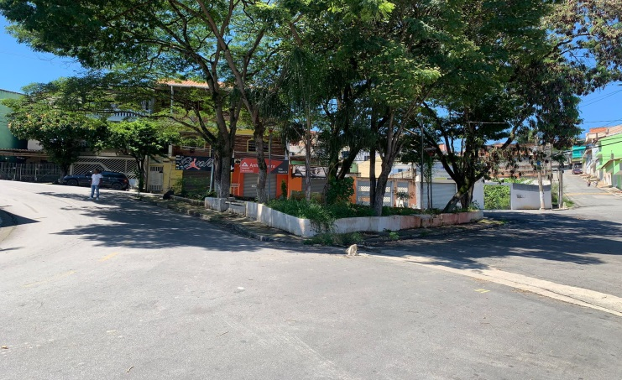

Válido mencionar, que o tráfego de ônibus no local é constante, e, por muitas vezes, ante a falta de sinalização, os veículos trafegam na contramão, indo em direção aos ônibus, causando tremendo risco de acidentes fatais no local.

Portanto, para que não ocorra mais acidentes e que os motoristas não fiquem confusos com a rota do local, é necessário que as placas de sinalização sejam instaladas o quanto antes, para que assim os condutores de veículos tenham maior segurança para chegar até seu destino.

Sala das Sessões Bemvindo Moreira Nery, 03 de fevereiro de 2022.

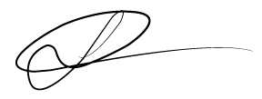

Vereador
Luiz Ricardo dos Santos (PSD)
“Nenezinho”

